**El Papa irá a Asís el 3 de octubre y allí firmará la encíclica sobre la 'Fraternidad Humana'**

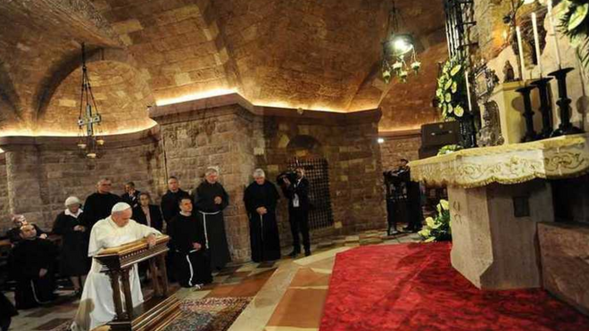

El Papa irá a Asís

**La visita tendrá lugar en privado, sin la participación de los fieles**

**"Con gran alegría y oración recibimos y esperamos la visita privada del Papa Francisco. Es una etapa que pondrá de relieve la importancia y la necesidad de la fraternidad"**

***05.09.2020***[***José Manuel Vidal***](https://www.religiondigital.org/jose_manuel_vidal/)

Lo adelantó RD y, ahora, lo confirman los**franciscanos desde Asís**. "El sábado 3 de octubre, a las 3:00 p.m., el Santo Padre irá al Sagrado Convento de Asís a firmar la nueva Encíclica "Hermanos todos...", dijo el director de la Sala de Prensa, Padre Enzo Fortunato.

Y añadio: “A las 3:00 p.m. el Papa celebrará la Santa Misa en la Tumba de San Francisco y al final firmará la encíclica. **La visita tendrá lugar en privado, sin la participación de los fieles**".

**"Con gran alegría y oración recibimos y esperamos la visita privada del Papa Francisco. Es una etapa que pondrá de relieve la importancia y la necesidad de la fraternidad"**, dijo el Custodio del Sagrado Convento de Asís, el Padre Mauro Gambetti.

**Texto íntegro de la declaración oficial de la Sala Stampa del Vaticano**

*En la tarde del sábado 3 de octubre de 2020, el Santo Padre Francisco se desplazará a Asís para firmar la nueva encíclica "Hermanos todos" sobre la fraternidad y la amistad social.*

*La Prefectura de la Casa Pontificia informa que a las 15:00 horas el Santo Padre llegará al Sacro Convento, donde celebrará la santa misa en la tumba de San Francisco, y al final firmará la encíclica.*

*Debido a la situación sanitaria el Santo Padre desea que la visita se desarrolle en forma privada, sin participación de los fieles.*

*Tan pronto como la celebración termine, el Santo Padre regresará al Vaticano.*

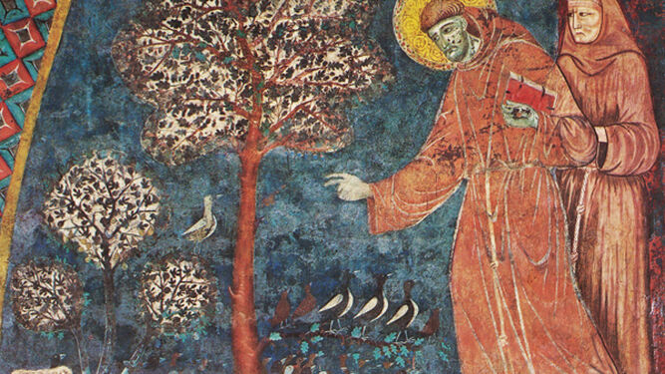

San Francisco de Asís predicando a los pájaros y las flores

El papa Francisco se ha referido en numerosas ocasiones en estos meses a la **pandemia del coronavirus**, y el pasado 26 de agosto denunció que ha puesto de relieve y agravado problemas sociales, sobre todo la desigualdad.

Lo hizo durante la audiencia general, aún sin fieles, en la que también criticó la existencia de una "economía enferma" que lo permite.

El pasado 2 de septiembre, **Francisco retomó las audiencias generales con fieles**, después de seis meses debido a las medidas de seguridad por la pandemia, aunque por el momento se celebrarán en el patio de San Dámaso y no en plaza de San Pedro.

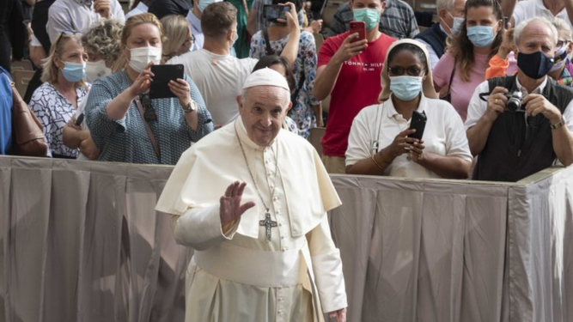

<https://www.religiondigital.org/vaticano/Papa-Asis-enciclica-Fraternidad-Humana-franciscanos-Francisco-asis_0_2265673417.html>